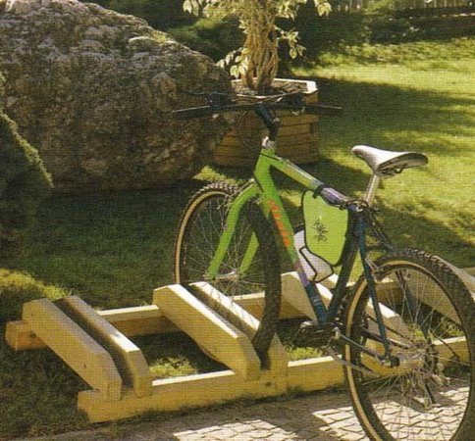
Descrizione:
Portabiciclette a 5 posti realizzato con 10 tavole sez.
12x3,5 cm accoppiate e 2 traverse di sez 9x9 cm in
appoggio al suolo. Area d'ingombro:200x65.
Consigliata manutenzione annuale. Tutti i nostri legni
sono realizzati in pino nordico con impregnazione
ecologica a pressione che permette una protezione
ottimale e duratura del legno all'esterno
Categoria :Arredo Urbano
Codice: EP02024

